**CHƯƠNG**

**I**

**ỨNG DỤNG ĐẠO HÀM ĐỂ KHẢO SÁT HÀM SỐ**

BÀI 4. ĐƯỜNG TIỆM CẬN CỦA ĐỒ THỊ HÀM SỐ

**LÝ THUYẾT.**

**I ===I**

**1. Nhánh vô cực của đường cong **

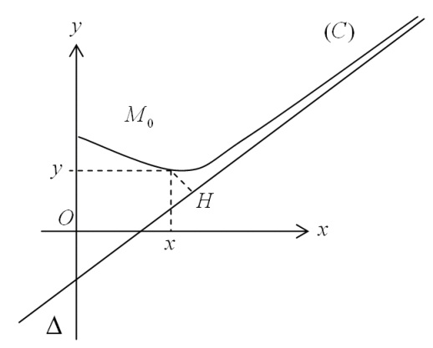

Gọi .   
Ta nói:  có nhánh vô cực   
 VD1: Đồ thị  của hàm số  có nhánh vô cực  
 VD2: Đồ thị  của hàm số  không có nhánh vô cực   
 vì   và .

**2) Tiệm cận của đường cong**

Cho đường cong và ,  là hình chiếu vuông góc của  lên .  
Đường thẳng  được gọi là tiệm cận của  khi và chỉ khi khoảng cách  từ  đến  tiến về 0 khi  vẽ nên nhánh vô cực của .

Như vậy:  tiệm cận của 

**3) Định nghĩa đường TCĐ và TCN của đồ thị hàm số**

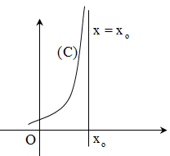**a) Tiệm cận đứng của đồ thị hàm số**Đường thẳng  được gọi là **đường tiệm cận đúng**  
(**TCĐ**) của đồ thị hàm số  nếu thỏa mãn ít nhất   
một trong các điều kiện sau:   
 ;    
 ; 

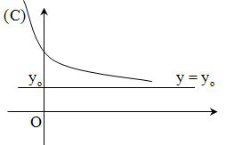**b) Tiệm cận ngang của đồ thị hàm số**

Cho hàm số  có xác định trên một khoảng vô hạn   
là khoảng có một trong các dạng ; ; .Đường thẳng  được gọi là **đường TCN** (hay **TCN**) của đồ thị nếu thỏa mãn ít nhất một trong các điều kiện sau:   
 ; 

☞ **Lưu ý:**

i) Hàm  với  có tiệm cận đứng  ; tiệm cận ngang .

ii) Hàm  với  là những hàm đa thức

**+**)Nếu bậc tử nhỏ hơn bậc mẫu thì có tiệm cận ngang .

**+**)Nếu bậc tử bằng bậc mẫu thì có tiệm cận ngang  với  là hệ số của lũy thừa cao nhất trên tử và dưới mẫu.

**+**)Nếu bậc tử lớn hơn bậc mẫu thì không có tiệm cận ngang.

+)  là tiệm cận đứng  .

iii) Ứng dụng máy tính CASIO để tìm tiệm cận đứng hoặc tiệm cận ngang

Để tìm tiệm cận đứng hoặc tiệm cận ngang của một hàm số thông qua máy tính CASIO, ta sử dụng phím CALC trên máy.

Một số lưu ý về kết quả và cách bấm:

|  |  |
| --- | --- |
| **Giới hạn** | **Thao tác trên máy tính** |
|  | CALC |
|  | CALC |
|  | CALC |
|  | CALC |

**HỆ THỐNG BÀI TẬP TỰ LUẬN.**

**II ===I**

**DẠNG 1: TÌM TIỆM CẬN CỦA ĐỒ THỊ HÀM SỐ CHO BỞI CÔNG THỨC**

**Câu 1.** Cho hàm số . Tìm tổng số đường tiệm cận ngang và tiệm cận đứng của đồ thị hàm số .

**Câu 2.** Cho hàm số . Tìm tổng số đường tiệm cận ngang và tiệm cận đứng của đồ thị hàm số .

**Câu 3.** Cho hàm số . Tìm tổng số đường tiệm cận ngang và tiệm cận đứng của đồ thị hàm số .

**Câu 4.** Cho hàm số . Tìm tổng số đường tiệm cận ngang và tiệm cận đứng của đồ thị hàm số .

**Câu 5.** Cho hàm số . Tìm tổng số đường tiệm cận ngang và tiệm cận đứng của đồ thị hàm số .

**Câu 6.** Cho hàm số . Tìm tổng số đường tiệm cận ngang và tiệm cận đứng của đồ thị hàm số .

**Câu 7.** Cho hàm số . Tìm tổng số đường tiệm cận ngang và tiệm cận đứng của đồ thị hàm số .

**Câu 8.** Cho hàm số . Tìm tổng số đường tiệm cận ngang và tiệm cận đứng của đồ thị hàm số .

**Câu 9.** Cho hàm số . Tìm tổng số đường tiệm cận ngang và tiệm cận đứng của đồ thị hàm số .

**DẠNG 2: TÌM TIỆM CẬN CỦA ĐỒ THỊ HÀM SỐ BIẾT BBT CỦA HÀM SỐ, ĐỒ THỊ CỦA HÀM SỐ ĐÓ HOẶC HÀM SỐ LIÊN QUAN**

**Câu 1.** Cho hàm số  có bảng biến thiên

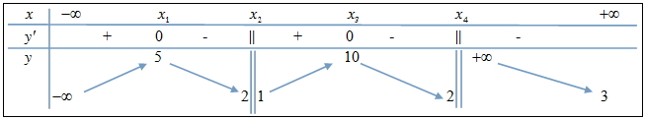

Tìm tổng số đường tiệm cận ngang và tiệm cận đứng của đồ thị hàm số .

**Câu 2.** Cho hàm số có bảng biến thiên

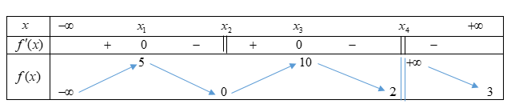

Tìm số tiệm cận của đồ thị hàm số ?

**Câu 3.** Cho hàm số  xác định, liên tục trên  và có bảng biến thiên như sau:

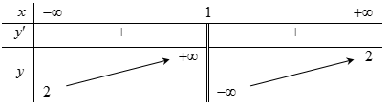

Tìm phương trình đường tiệm cận ngang của đồ thị hàm số đã cho?

**Câu 4.** Cho hàm số  xác định trên , liên tục trên mỗi khoảng xác định và có bảng biến thiên như sau:

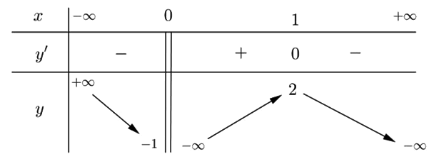

Hỏi đồ thị hàm số trên có bao nhiêu đường tiệm cận đứng và ngang?

**Câu 5.** Cho hàm số  xác định trên , liên tục trên mỗi khoảng xác định và có bảng biến thiên như sau:

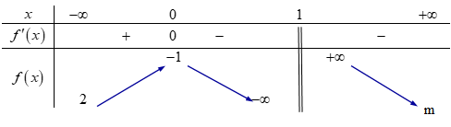

Tìm các giá trị nguyên của  để đồ thị hàm số  có 3 đường tiệm cận đứng và ngang?

**Câu 6.** Cho hàm số  có đồ thị như hình vẽ bên.

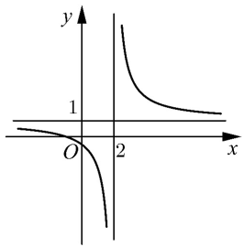

Tìm phương trình các đường tiệm cận đứng và tiệm cận ngang của đồ thị hàm số trên.

**Câu 7.** Cho đồ thị hàm số  như hình bên. Đồ thị có bao nhiêu đường tiệm cận đứng và tiệm cận ngang?

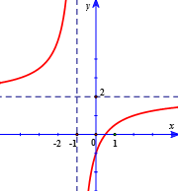

**DẠNG 3: TIỆM CẬN CỦA ĐỒ THỊ HÀM SỐ HÀM HỢP**

Các dạng trong chủ đề: Cho hàm số biết bảng biến thiên hoặc đồ thị. Tìm các đường tiệm cận đứng và tiệm cận ngang của đồ thị  thuộc một trong các dạng sau

1),

2) ,

3) ,

4),

5).

Phương pháp giải: Gọi là đồ thị hàm số .

*1)Tìm tiệm cận ngang.*

Xét hàm số dạng .Một dấu hiệu thường dùng để nhận biết  có tiệm cận ngang:

+ Hàm số  xác định trên  hoặc trên .

+ Bậc của Bậc của .

+  hoặc Đường thẳnglà tiệm cận ngang của.

*2)Tìm tiệm cận đứng.*

Xét dạng hàm số . Một dấu hiệu thường dùng để nhận biết đường thẳng  là tiệm cận đứng của :

+ và , xác định trên hoặc .

+ Ít nhất một trong hai giới hạnlà giới hạn vô cực.

Đường thẳng là tiệm cận đứng của .

Trong chủ đề này, các dấu hiệu nhận biết ở trên dựa vào bảng biến thiên hoặc đồ thị của hàm số .

**Câu 1.** Cho hàm số có bảng biến thiên như hình dưới đây

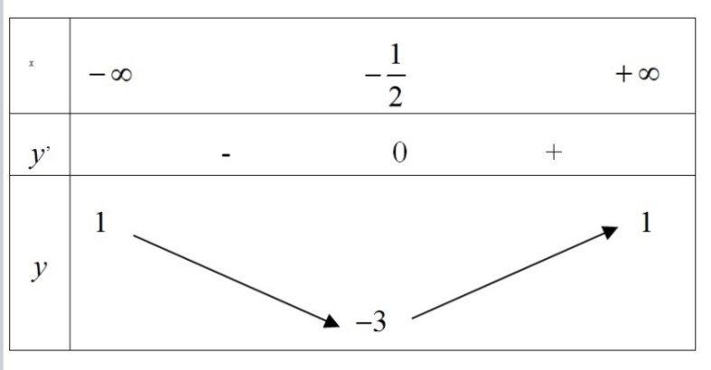

Tìm số đường tiệm cận đứng và tiệm cận ngang của đồ thị hàm số  .

**Câu 2.** Cho hàm số  liên tục trên  và có bảng biến thiên như sau

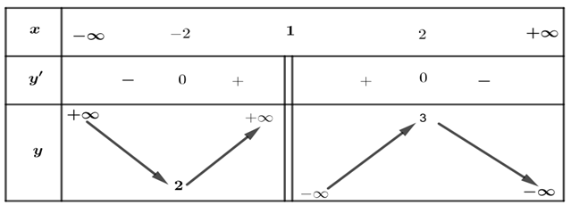

Tìm số đường tiệm cận đứng và tiệm cận ngang của đồ thị hàm số 

**Câu 3.** Cho hàm số  có đồ thị như hình vẽ.

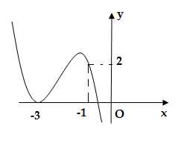

Đồ thị hàm số  có bao nhiêu đường tiệm cận đứng?

**Câu 4.** Cho đồ thị hàm đa thức bậc bốn  như hình vẽ bên dưới .

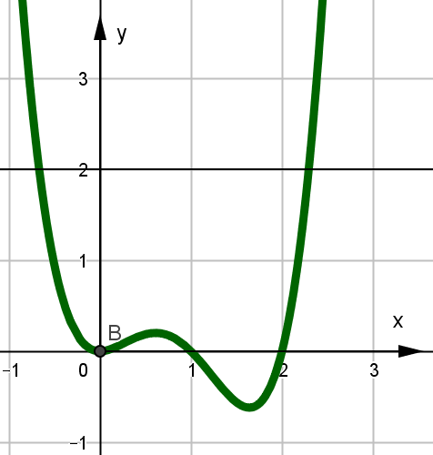

Hỏi đồ thị của hàm số  có bao nhiêu đường tiệm cận đứng và tiệm cận ngang.

**Câu 5.** Cho hàm số  là hàm số đa thức với hệ số thực, có đồ thị  như hình vẽ bên.

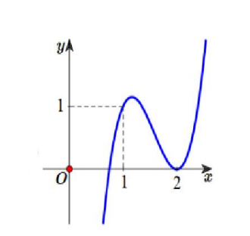

Tìm số tiệm cận đứng của đồ thị hàm số  .

**Câu 6.** Cho hàm số bậc ba  có đồ thị như hình vẽ bên.

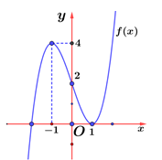

Tìm số đường tiệm cận ngang và tiệm cận đứng của đồ thị hàm số .

**Câu 7.** Cho hàm số ,  có đồ thị như hình dưới đây

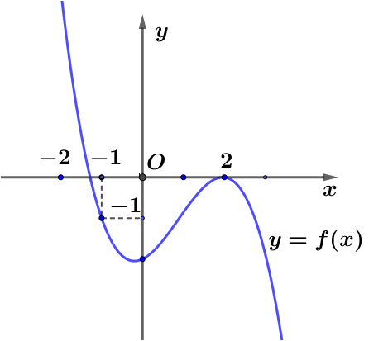

Tìm số đường tiệm cận đứng và tiệm cận ngang của đồ thị hàm số  .

**Câu 8.** Cho hàm số bậc ba  có đồ thị như hình vẽ bên.

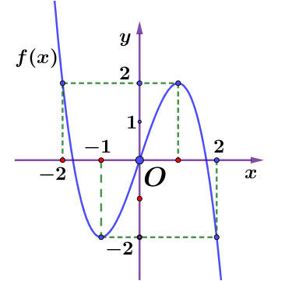

Tìm số đường tiệm cận đứng của đồ thị hàm số .

**Câu 9.** Cho hàm số  liên tục trên  và có bảng biến thiên như sau



Tìm số đường tiệm cận đứng và tiệm cận ngang của đồ thị hàm số  .

**Câu 10.** Cho hàm số  liên tục trên  và có đồ thị như hình

dưới đây

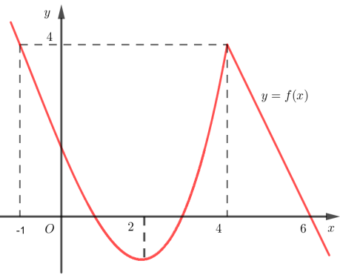

Tìm số đường tiệm cận đứng và tiệm cận ngang của đồ thị hàm số 

**Câu 11.** Cho hàm số  là hàm đa thức liên tục trên  và có đồ thị như hình dưới đây

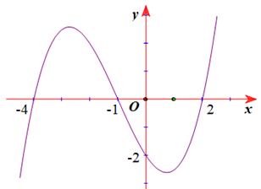

Tìm số đường tiệm cận đứng và tiệm cận ngang của đồ thị hàm số  .

**Câu 12.** Cho hàm số  xác định, liên tục trên và có bảng biến thiên như sau :

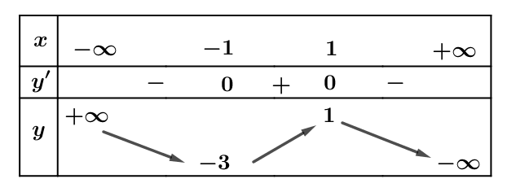

Tìm số tiệm cận ngang và số tiệm cận đứng của đồ thị hàm số  .

**DẠNG 3: MỘT SỐ BÀI TOÁN VỀ TIỆM CẬN CHỨA THAM SỐ**

**Câu 1.** Tìm các giá trị thực của tham số  để đồ thị hàm số  có tiệm cận đứng đi qua điểm.

**Câu 2.** Tìm các giá trị thực của tham số  để đồ thị hàm số  có ba đường tiệm cận.

**Câu 3.** Tìm tham số m để đồ thì hàm số  có tiệm cận ngang là đường thẳng .

**Câu 4.** Tìm các tham số  để đồ thị hàm số có đúng hai đường tiệm cận?

**Câu 5.** Cho hàm số . Với giá trị nào của  thì đường tiệm cận đứng, tiệm cận ngang của đồ thị hàm số cùng với hai trục tọa độ tạo thành một hình chữ nhật có diện tích là 8?

**Câu 6.** Biết đồ thị  của hàm số  đi qua điểm  và giao điểm hai tiệm cận của  là điểm . Biết  là số nguyên dương và  là các số nguyên tố cùng nhau. Tìm các số .

**Câu 7.** Cho hàm số  . Giá trị nào của  để đồ thị hàm số đã cho có đúng 1 tiệm cận đứng?

**Câu 8.** Cho hàm số  . Tìm tất cả các giá trị của  để đồ thị hàm số có 2 đường tiệm cận cùng với hai trục tọa độ tạo thành một hình vuông

**Câu 9.** Cho hàm số . Tìm tất cả các giá trị thực của tham số  để đồ thị hàm số có đúng ba đường tiệm cận.

**Câu 10.** Biết rằng đồ thị hàm số  có tiệm cận đứng là  và tiệm cận ngang là . Tìm .

**Câu 11.** Tính tổng bình phương tất cả các giá trị của  để đồ thị hàm số  có tiệm cận ngang.